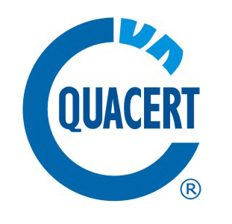 | PHIẾU ĐĂNG KÝ KHÓA HỌC  Course Enrolment Form

Học viên vui lòng điền đầy đủ thông tin và gửi Email hoặc Fax về Trung tâm QUACERT theo thông tin/Please complete the form and email/ fax to QUACERT Centre following detail:
Email: hangpt@quacert.gov.vn
ngockb@quacert.gov.vn
Fax.: 84-24-3756 3188

Kính gửi: TRUNG TÂM CHỨNG NHẬN PHÙ HỢP – QUACERT
DANH SÁCH HỌC VIÊN ĐĂNG KÝ THAM DỰ KHÓA ĐÀO TẠO
(Đề nghị Đơn vị/ Doanh nghiệp điền thông tin chính xác để xuất hóa đơn)

Tên đơn vị:
Địa chỉ:
Khóa Học/Course name: |  |  | Nhận thức & đánh giá viên nội bộ HTQL Chất lượng theo tiêu chuẩn Iso 9001:2015
Ngày học /Course date(s): |  |  | 26-28/09/2018
No/TT | Họ & Tên / Full name | Chức Vụ/ Position |  | Mobile | Email
Mọi thông tin liên quan đến Khóa học, xin vui lòng liên hệ để được hỗ trợ:
Mrs. Thu Hằng - Phòng Tổng hợp
Mobile: 0919618681
Email: Hangpt@quacert.gov.vn
Ms Bích Ngọc – Phòng Hỗ trợ Phát triển dịch vụ
Mobile : 0974 937 947
Email : ngockb@quacert.gov.vn
Đại diện công ty / For and on behalf of company
Ký tên đóng dấu / Authorized Signatory (with Stamp)

Trường hợp Khách hàng thanh toán khóa học bằng hình thức chuyển khoản, vui lòng chuyển khoản theo thông tin đính kèm:
Chi tiết ngân hàng / QUACERT bank account:
Tên tài khoản | : | TRUNG TÂM CHỨNG NHẬN PHÙ HỢP
Account name | : | VIETNAM CERTIFICATION CENTRE
Số tài khoản / account # | : | 1462201002067
Ngân hàng/ bank name | : | Ngân hàng Nông nghiệp và phát triển Nông thôn  Chi nhánh Tây Đô – Hà Nội
 | : | (AGRIBANK, Tay do Branch – Ha noi)
Swift code | : | VBAAVNVX426

